老师您好，想请教您几个问题。我的需求是：将BOLD数据经过dpabi预处理后，再降采样，然后计算灰质每个体素与其余灰质体素的时间序列相关性。

1.我预处理所选用的模板参数如下：

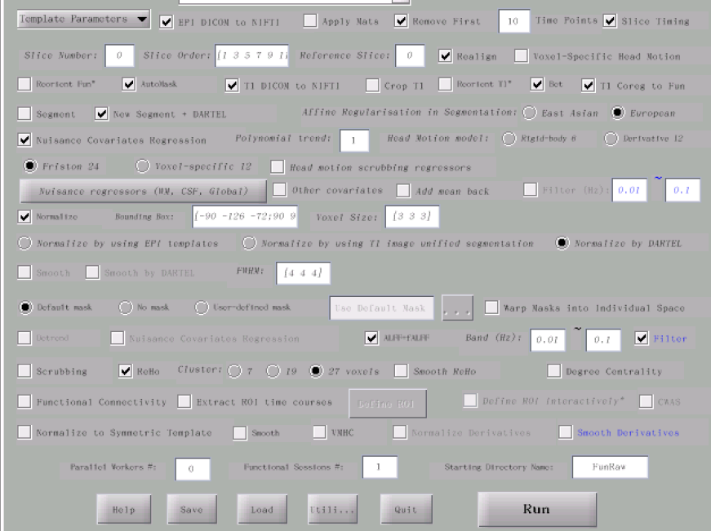

- 降采样。
在预处理中Normalize这一步的时候，是否可以在Voxel Size选项就输入最终目标的体素大小，相当于降采样操作？
或者预处理后，utilit里“Image Reslicer”是否可以对4D BOLD图像进行降采样？

- 关于计算灰质每一体素与其余灰质体素的时间相关性。如何在标准空间里找到每一个灰质的体素？Dpabi是否可以计算每一个灰质体素与其余灰质体素的时间相关性？

结果分析：经过了silice timing,realign,covariates removed,normalize,filter,smooth后，我的结果如下，请老师帮忙QC一下。这样的预处理结果是否正常，是否可用。
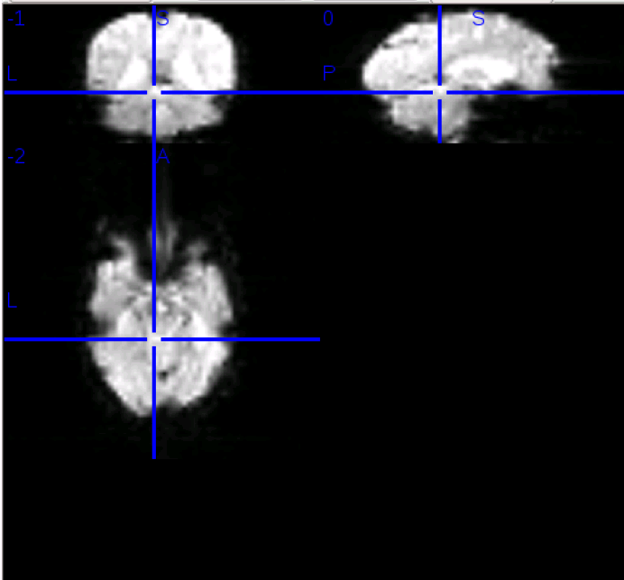
图一，FunImg原始BOLD图像，第100个volume
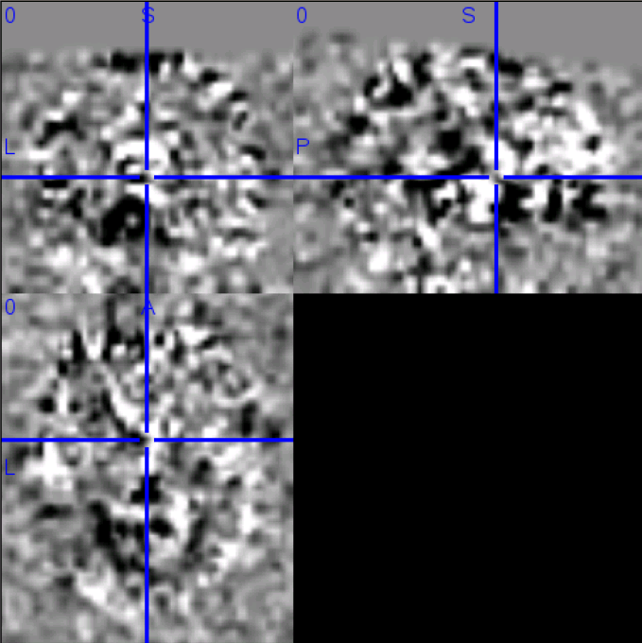
图二，FunImgARCWFS，经过预处理后的图像，第100个volume

